Auguste und die Kinder der Welt

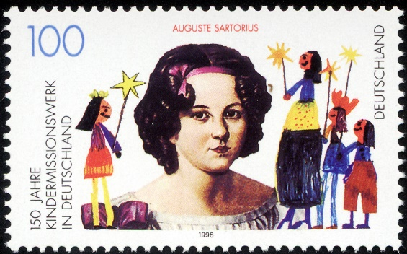

Heute dürfen Tim und Nina mit ihrer Mutter zum Einkaufen

in den großen Supermarkt fahren. Was es da alles gibt?

Vom Essen bis zum Spielzeug, alles was das Herz begehrt.

Es dauert eine ganze Weile, bis der Einkaufswagen voll und Mamas Einkaufszettel abgehakt ist. Kurz vor der Kasse fällt der Mama noch was Wichtiges ein. „Süßigkeiten für die Sternsinger! Hätte ich jetzt fast vergessen!“ Die drei gehen schnell noch zum Regal mit den Leckereien und Mama sucht eine große Tafel Schokolade und Gummibärchen aus. „Das haben sich die Kinder nach dem Singen verdient,“ meint Mama.

„Mama, kannst du uns was über die Sternsinger erzählen? Wer ist das und was machen die?“ betteln Tim und Nina. „Ich denke, heute Abend habe ich Zeit und ich erzähle euch die Geschichte wie es zu den Sternsingern kam.“

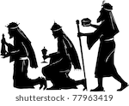Am Abend machen es sich die drei gemütlich. Auf dem Tisch brennt eine Kerze und in den Tassen dampft der warme Tee. „Also““, meint die Mama, begonnen hat das alles im Jahr 1845 mit einem Mädchen das Auguste hieß. Auguste von Satorius war 15 Jahre alt und wohnte in Aachen. Sie war die Tochter wohlhabender Eltern und wurde sehr fromm erzogen. Eines Tages hörte sie, dass es in anderen Ländern so arme Menschen gab, die sogar ihre Kinder verkauften, weil sie kein Geld hatten,“ ihnen Essen und Kleidung zu kaufen. Und sie erfuhr, dass es in Frankreich einen Missionsverein gab, der versuchte den Menschen dort zu helfen. Das beschäftigte Auguste so, dass sie mit ihren Eltern darüber sprechen musste. Wir können doch auch so einen Verein gründen, meinte sie. Doch die Erwachsenen waren sehr kritisch und so erzählte Auguste ihren Freundinnen davon. Sie beschlossen Geld zu sammeln für die Kinder in Not. Schon bald hatten die Mädchen einiges zusammen und Auguste schickte das Geld an den Missionsverein in Frankreich. Beeindruckt von Augustes Einsatz kam ein Mitarbeiter des Vereins nach Aachen und half dort einen Verein zu gründen, der Kindern in Not auf der ganzen Welt helfen sollte. Viele Menschen erzählten die Idee weiter und halfen mit, Spenden zu sammeln. So wurde Augustes Traum Wirklichkeit und im Jahre 1846 wurde auf ihre Initiative hin das heutige Kindermissionswerk gegründet.“

„Wow, das ist aber eine tolle Geschichte,“ meint Tim und Nina fügt hinzu, und eine wahre Geschichte dazu. Aber was hat das alles mit den Sternsingern zu tun?“

„Sternsinger nennt man die Kinder, die seit ca. 60 Jahren im Auftrag

des Kindermissionswerks als Könige verkleidet von Haus zu Haus

ziehen und mit ihren Liedern und Sprüchen den Menschen den Segen

bringen.

Dabei sammeln sie Geld für die Kinder auf der Welt, denen es nicht so gut geht wie uns. Das Geld bekommt dann das Kindermissionswerk und die verteilen es an Projekte, die den Menschen helfen z.B. einen Brunnen zu bauen oder um Schulmaterial für die Kinder zu kaufen.“

„Wieso verkleiden sich denn die Sternsingerkinder als Könige?“ fragt Nina. „Diese drei Könige mit dem Stern erinnern an die Heiligen drei Könige, die einem besonderen Stern gefolgt sind und so das Jesuskind gefunden haben. Sie haben dem Kind wertvolle Geschenke mitgebracht, nämlich Gold, Weihrauch und Myrrhe.“ „Weihrauch, das ist doch das, was die Sternsinger dabei haben und das so nach Kirche riecht!“ weiß Nina.

„Und warum hast du Schokolade gekauft?“ will Tim wissen. „Schickst du die auch an die Kinder in der Welt?“ „ Nein, die bekommen die Sternsinger als Dankeschön, dass sie in den Ferien ihre Zeit opfern und sogar bei Schnee und Regen unterwegs sind, um diese wichtige Aufgabe zu übernehmen.“ „ Ich glaube, wenn ich alt genug bin, werde ich auch ein Sternsinger,“ meint Tim“. „Und ich eine Königin,“ ergänzt Nina.